**TUGAS 2**

**NAMA : AHMAD AFANDI**

**NIM : 1147050008**

**KELAS : IF-C**

**Tutorial membuat Branching dan Merge pada Git**

1. 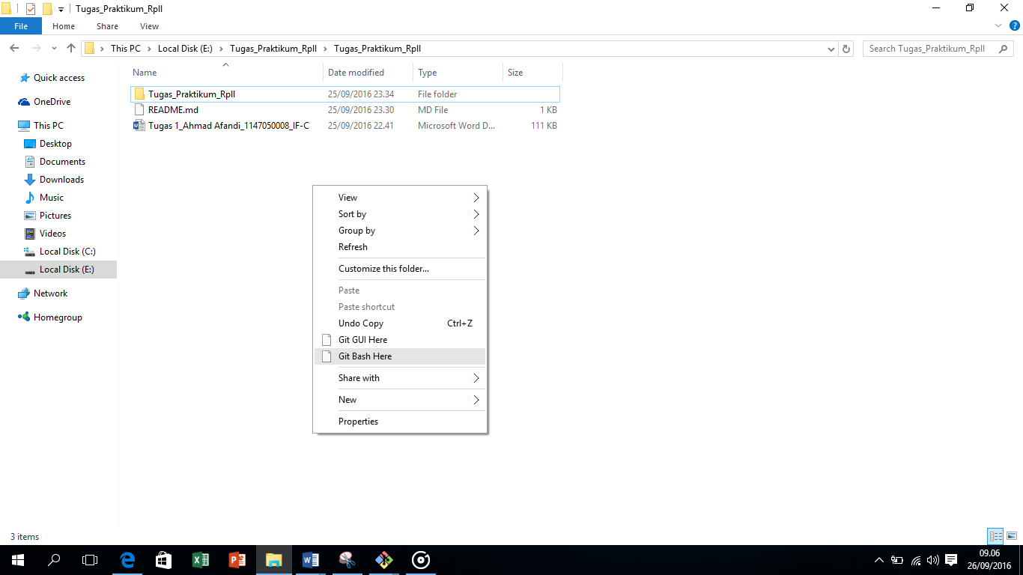Pilihlah file yang akan kita git, klik kanan pada file lalu klik “Git Bash Here” seperti pada gambar di bawah ini
2. Lalu buat inisiasi untuk memulai project pada git

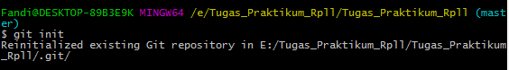

1. Selanjutnya kita buat branch, dan berikan judul untuk branch yag akan kita buat



1. Lalu masukan file yang akan kita simpan di Branch dengan perintah push

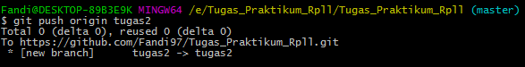

1. Untuk melihat *branch* yang telah kita buat, maka kita masukan perintah “*git branch”*



1. Untuk kembali ke file tugas2 maka kita guankan perintah “*git checkout tugas2”*



1. Untuk memasukan file direktori yang kita buat, masukan perintah “*git push origin”*



1. Untuk kembali ke master gunakan perintah “*git checkout master”*

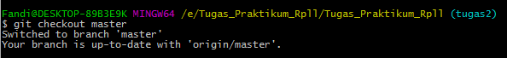

1. Selanjutnya lakukanlah *Merging System* dengan memasukan perintah *“git merge tugas2”*



1. *Refresh*  halaman web github, dan anda akan menemukan hasil *branching system.* Lalu klik file yang sudah kita merging

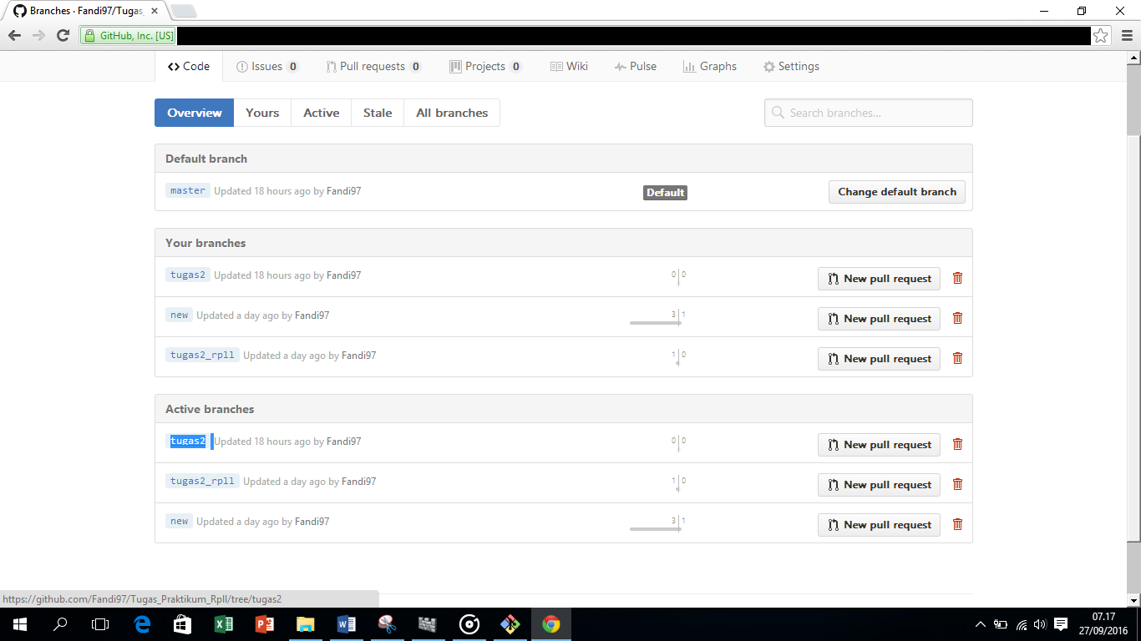

1. berikut hasil *Merging System*

